数据结构实验报告
实验成绩：
姓名 | 郭禹颉 | 学号 | 2021218130 | 专业班级 | 计算机21-2班
指导教师 | 张先宜 | 实验时间 | 2022.7.2 | 实验地点 | 计算机中心楼

实验名称： 查找实验
- 实验目标
(1) 掌握顺序表的查找方法，尤其是二分查找方法。
(2) 掌握二叉排序树的建立及查找。
查找是软件设计中的最常用的运算，查找所涉及到的表结构的不同决定了查找的方法及其性能。二分查找是顺序表的查找中的最重要的方法，应能充分理解其实现方法和有关性能，并能借助其判定树结构来加深理解。二叉排序树结构在实验时具有一定的难度，可结合二叉树的有关内容和方法来实现。

- 实验内容和要求
编写算法实现下列问题的求解。
(1) 对下列数据表，分别采用二分查找算法实现查找，给出查找过程依次所比较的元素（的下标），并以二分查找的判定树来解释。
第一组测试数据：
数据表为 (1,2,3,4,6,7,8,9,10,11,12,13,17,18,19,20,24,25,26,30,35,40,45,50,,100)
查找的元素分别为： 2，8，20, 30，50，5，15，33，110
第二组数据：
数据表为 (2,3,5,7,8,10,12,15,18,20,22,25,30,35,40,45,50,55,60, 80,100)
查找的元素分别为： 22，8，80，3，100，1，13，120

(2) 设计出在二叉排序树中插入结点的算法，在此基础上实现构建二叉排序树的算法。
测试数据：构建二叉排序树的输入序列如下：
第一组数据：
100，150，120，50，70，60，80，170，180，160，110，30，40，35，175
第二组数据：
100，70，60，80，150，120，50，160，30，40，170，180，175，35

(3) 设计算法在二叉排序树中查找指定值的结点。
测试数据：在任务(1)中第一组测试数据所构造的二叉排序树中，分别查找下列元素： 150，70，160，190，10，55，175

(4) 设计算法在二叉排序树中删除特定值的结点。
测试数据：在任务(1)中第一组测试数据所构造的二叉排序树中，分别删除下列元素：30，150，100

(5) 已知整型数组A[1..26]递增有序，设计算法以构造一棵平衡的二叉排序树来存放该数组中的所有元素。
测试数据：数组元素分别为：
第一组数据：
（1,2,3,4,5,6,7,8,9,10,11,12,13,14,15,16,17,18,19,20,21,22,23,24,25,26）
第二组数据：
（1,3,6,10,15,21,28,36,45,55,66,78,91,105,120,136,153,171,190,210,231,253,277,302,328）

- 数据结构设计
#define elementType int
#define MAXLEN 100
//************************顺序表结构**************************//
typedef struct sList //
{ //
elementType data[MAXLEN]; //
int listLen; //
}seqList, * seqP; //定义结点类型、结点指针类型 //
//************************************************************//

//**********************二叉树结构定义************************//
typedef struct lBNode //
{ //
elementType data; //
struct lBNode* lChild, * rChild; //
}BiNode, * BiTree; //
//************************************************************//

//***********************数据链队列结构***********************//
//链队列结点结构 //
typedef struct LNode //
{ //
BiTree point; //结点地址存放 //
struct LNode* next; //
}queueNode; //
//
//链队列结构 //
typedef struct LNodes //
{ //
queueNode* front; //队头指针 //
queueNode* rear; //队尾指针 //
bool flag = false; //标记用于打印二叉树 //
}linkQueue, * lQP; //
//************************************************************//
- 算法设计
（除书上给出的基本运算（这部分不必给出设计思想），其它实验内容要给出算法设计思想）
（1）对下列数据表，分别采用二分查找算法实现查找，给出查找过程依次所比较的元素（的下标），并以二分查找的判定树来解释。
将查找值与子表的中间元素进行比较，若相等则查找成功；若查找值较小则将中间元素之前的半个子表作为新的子表重复操作；若查找值较大则将中间元素之后的半个子表作为新的子表重复操作。

（2）设计出在二叉排序树中插入结点的算法，在此基础上实现构建二叉排序树的算法。
依次读取元素值，与子树根结点比较大小，若插入值较大，则将插入值与右子树根结点比较，并重复操作；若插入值较小，则将插入值与左子树根结点比较，并重复操作。直到某个根结点不存，则执行插入操作。

（3）设计算法在二叉排序树中查找指定值的结点。本题为书上算法，不再过多介绍。

（4）设计算法在二叉排序树中删除特定值的结点。
访问树的当前结点，判断其与删除值的大小，若大于删除值，则比较其左孩子值与删除值的大小；若小于删除值，则比较其右孩子与删除值的大小。当某个孩子结点值与删除值相等时，则执行删除操作（若删除结点有一个孩子结点为空，则用另一个孩子结点直接代替该结点；若删除结点左右孩子结点均存在，则将其一个孩子结点代替该结点，另一个孩子结点接在直接前驱上）。若当前结点值等于删除值，则说明需删除结点为整棵树的根节点，执行删除操作。

（5）设计算法以构造一棵平衡的二叉排序树来存放该数组中的所有元素。
在有序数列中，只需不断让中间节点作为根节点，类似于二分查找，递归调用构建就可构造平衡二叉树

- 运行和测试
（1）二分查找算法实现查找
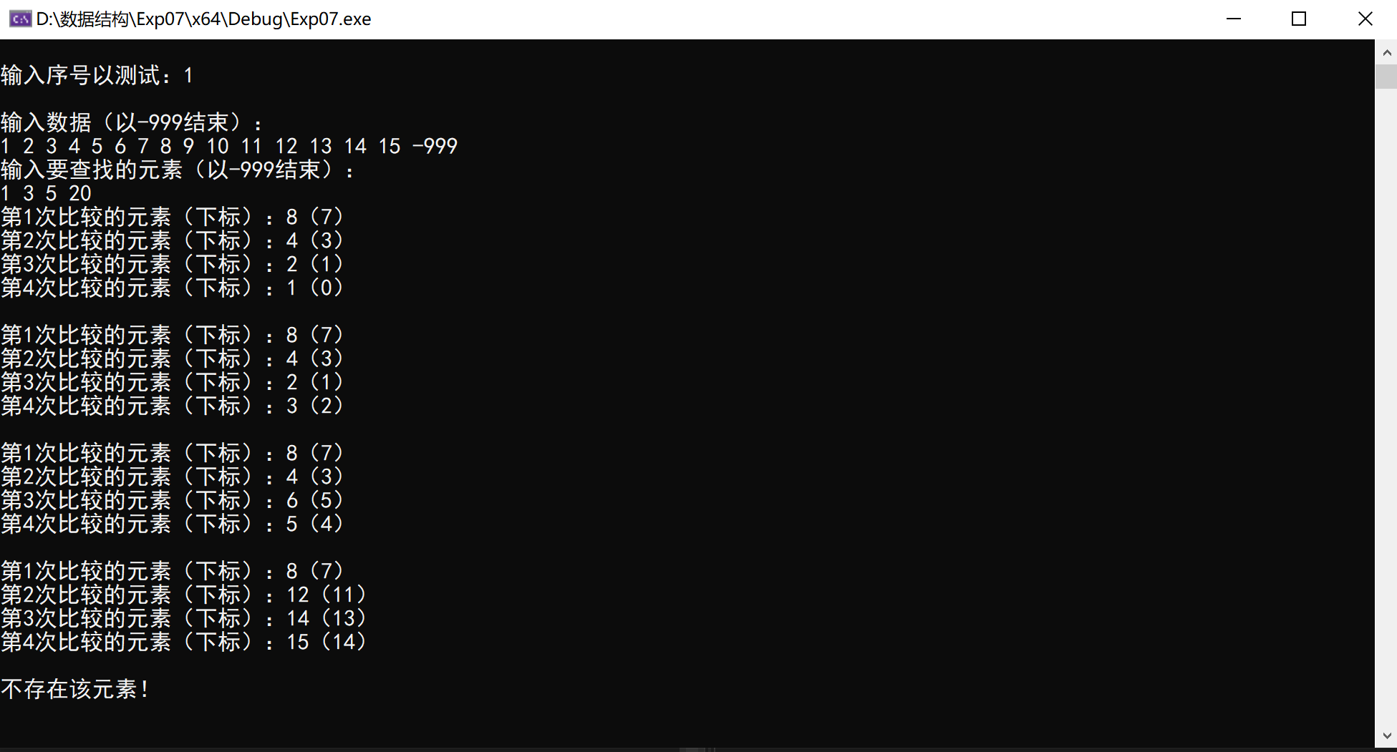
（2）在二叉排序树中插入结点并实现构建二叉排序树
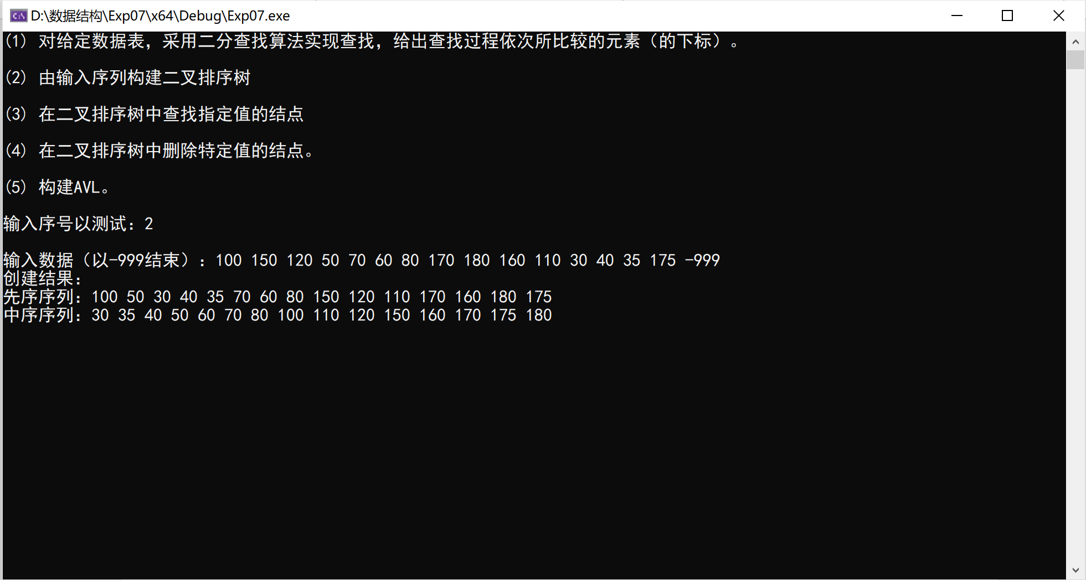
（3）在二叉排序树中查找指定值的结点
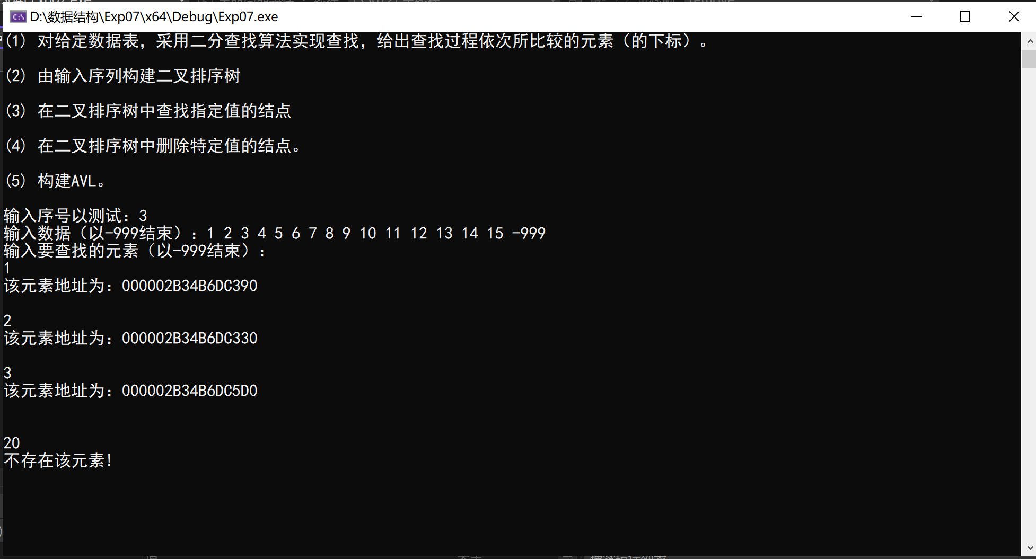
（4）在二叉排序树中删除特定值的结点。
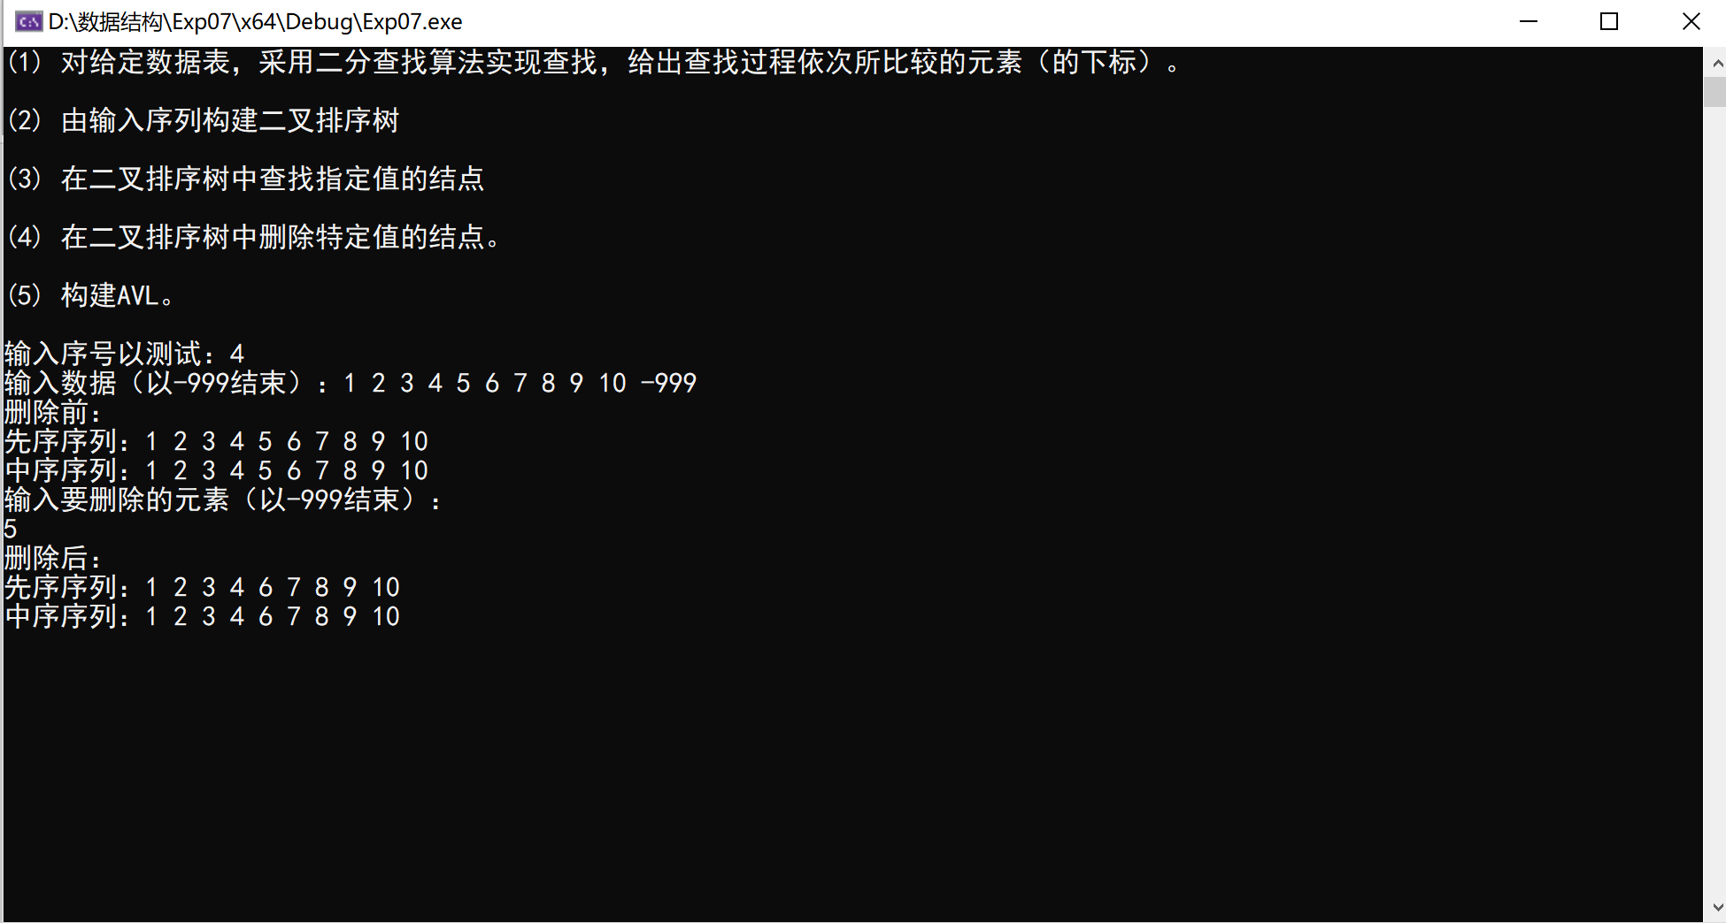
（5）构造一棵平衡的二叉排序树来存放该数组中的所有元素
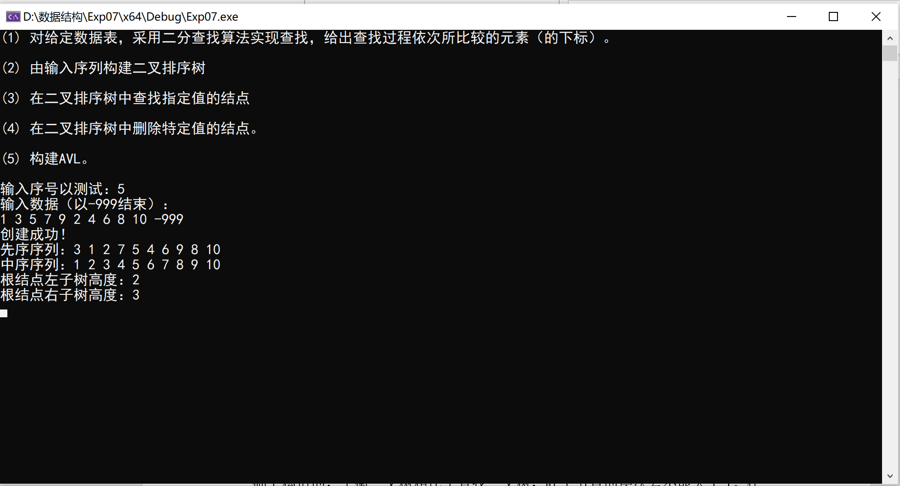

- 总结、心得和建议
（这部分是重点，要认真写）

总的来说，查找在数据结构中占有重要的地位，二分查找是查找中效率最高的算法，但前提是查找数列具有一定的顺序，而构造排序二叉树实在二分查找基础上构造的，平衡二叉树相比于查找二叉树，叶子节点的层次差不能大于1。在实验过程，实验4也就是删除排序二叉树结点，我花费的时间最多，原因是没有熟悉课本上的理论知识，然后就想当然的进行操作，造成了许多不必要的麻烦，但当实验完成后，我对自己走过的弯路的印象也更深刻了，相信以后不会再犯同样的错误。
接下来主要是总结在做题中发现的一些问题
①打印树的时候需要掌握树中各种关系，例如不同层级的元素个数，并利用队列进行输出。
②在部分操作中要注意传值的形式，会涉及到传入结点的操作时需要使用指针的引用或者指针的指针。
③树表的查找实质上还是对二叉树的操作，但是又不同于二叉树的处理方式，大部分树表操作只需要根据条件访问一部分结点即可，因此不经常采取递归的形式进行遍历。
④对于一般的二分查找树，在特殊情况下会使得查找效率低下，但如果在创建的过程中对其进行平衡化调整则可以在很大程度上解决这个问题。但当添加了平衡化功能后，该树的打印在毫秒量级即可完成，体会到了二叉查找树平衡化的重要意义。
⑤二叉查找树的平衡化要求从树最下面的一个非平衡结点开始进行平衡化，这一形式和二叉树的后序遍历思想符合，利用后序遍历方式可以非常方便地进行平衡化。
⑥二叉排序树（尤其是平衡二叉树）的查找同二分查找有着异曲同工之妙，理想状态下可以在每次比较之后使得需要进行比较的数据减少一半。但二叉排序树更加适合动态查找，可以较为方便快速地进行结点增删操作。

[7. 附录]
（源代码清单。纸质报告不做要求。电子报告，可直接附源文件，删除编译生成的所有文件）

